Пациент: Гафаров Энвер Зевриевич Дата исследования: 03-10-2023
Врач диагност:
Клиника:
Таблица измерений (только участвующие в анализе)
(Анализ произведен по данным осциллометрии)
Записей в таблице: 29 (Страница 1 из 1)
№ | День | Время | Тип | Плж | САД  ммм рт.ст. | СрАД  мм рт.ст. | ДАД  мм рт.ст. | ПАД  мм рт.ст. | Пульс  уд/мин | Реж. | Искл. | Коментарий
 |  |  |  | 
 |  |  | СМАД | 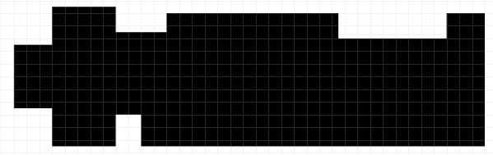
 |  |  | СМАД
 |  |  | СМАД
 |  |  |  | 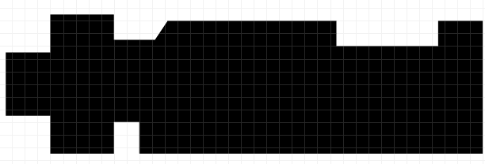
Коды исключения:
ОИ - ошибка при измерении; АВ - автовыбраковка; ПП - период привыкания; РВ - ручная выбраковка;
ФП - функциональная проба; ЛП - лекарственная проба; НД - недостоверно.

ООО "Медиком", Москва, РФ Winicar v4.0.8.3 © 2017-2019 Напечатано: 09 октября 2023 года, 14:03:18
Тел. (495) 961-09-69 , (495) 724-60-30 Страница 6 из 9

